中国测试技术研究院邮寄业务须知确认书及业务委托单

客户务必提供送检清单以及签署邮寄业务确认书，需打印附在设备中（手写无效）。无清单和签字确认书的，我方直接退件不做受理。我院仅收取检校业务费用，来回物流费用由委托方承担。
邮寄业务检测周期以官网公布时效为准，起始日期以登记日期为准。由于快递安全本身存在不可控性，易碎物品（所含玻璃器皿）仪器建议不要邮寄，快递途中若出现遗失、损坏等事故，请委托方直接与快递公司交涉，我方不承担任何责任；客户签收包裹后有不详细等问题，请在3个工作日以内与我方联系，过时请自理；为保障运输安全，建议购买保险；发票和证书因尺寸原因无法同仪器一起返回则单独发出。
请在送检清单内注明发票类别（增值税专用发票、增值税普通发票）。开增值税专用发票请提供相关开票信息（名称、税号、注册地址、电话、开户行、账号）和一般纳税人证明材料。因客户提供的信息和资料有误造成发票不能报销，由客户自行承担后果。发票一经开出，一律不能更改和作废。增值税发票税率6%。据财务要求：证书单位、付款单位、发票单位保持一致、若不一致，请提供相关说明/营业执照复印件并附盖贵单位公章。
仪器完检后，超过6个月不办理缴费提取，我方根据政府有关部门规定，将做无主处理。
注：凡不提供清单信息，造成无法登记的，造成所有后果自行承担。

中国测试技术研究院 账号信息
户 名：中国测试技术研究院
账 号：4402263009026400262
开户行：工商银行成都玉双路支行
行 号：102651026307
纳税人识别号：12510000450717228Q

客户代表（签字）： 委托单位（盖章）： 日 期：

地 址：四川省成都市成华区玉双路10号中测院客服中心
联系人：祝祥君 邮箱：zhuxj@nimtt.com
联系人：赵芯俪 邮箱：zhaoxl@nimtt.com
电 话：028-84404641 传真：028-84404149
中国测试技术研究院邮寄(非强制检定)业务委托单
委托方签字确认： 盖章：
委托单位全称
证书单位全称 |  |  |  |  |  | 证书单位地址 |  | 市
回寄地址
联系人 |  | 手 机 |  | 传 真 |  | Q Q/邮 箱
设 备 详 情
测量仪器/样品名称 |  | 台件数 | 型 号 规 格 | 编 号 | 附 件 |  | 备 注
发票类别 |  | 特 殊 要 求

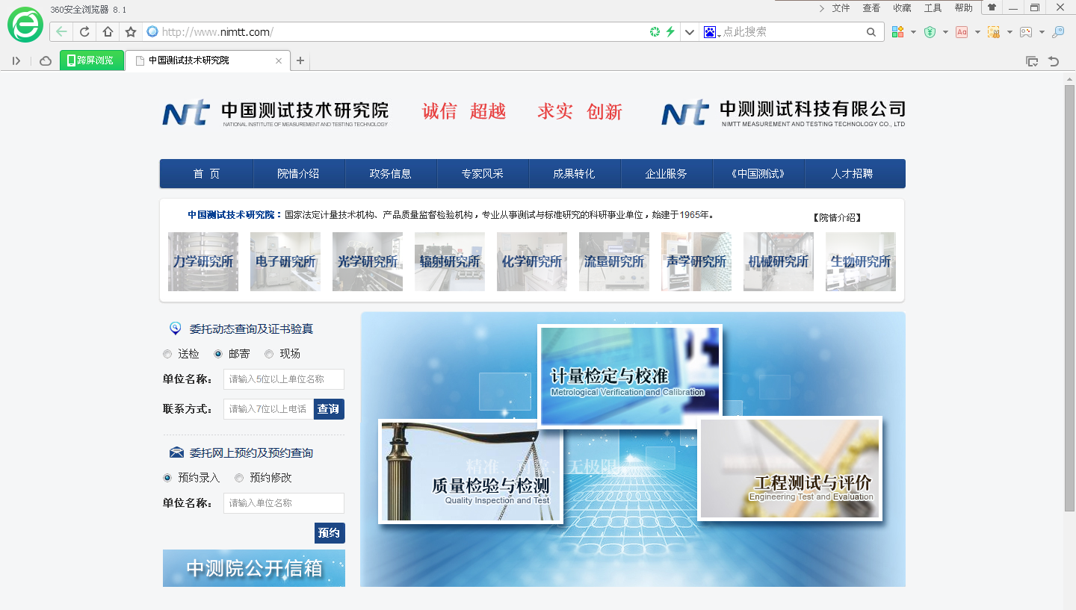
邮寄业务进度查询：
网站查询检测进度、回寄快递单号。步骤如下：
输入：www.nimtt.cn或www.nimtt.com
点击邮寄，输入委托单位的准确名称和联系人的联系方式。

